Politik på flere niveauer 12 – EU’s institutioner

- EU’s institutioner
  - Udfyld nedenstående skema – Vi arbejder med en kolonne ad gangen. Udfyld kun de hvide felter – De grå felter udfylder vi senere
 | Det Europæiske Råd | EU-kommissionen | EU-Parlamentet | Ministerrådet | EU-domstolen
Materiale | https://xn--samfpb-mua.ibog.forlagetcolumbus.dk/?id=391 | https://xn--samfpb-mua.ibog.forlagetcolumbus.dk/?id=391  https://www.kaltura.com/index.php/extwidget/preview/partner_id/2158211/uiconf_id/36745861/entry_id/1_4u7yqzk1/embed/dynamic | https://xn--samfpb-mua.ibog.forlagetcolumbus.dk/?id=391  https://www.kaltura.com/index.php/extwidget/preview/partner_id/2158211/uiconf_id/36745861/entry_id/1_2ip9ilw7/embed/dynamic | https://xn--samfpb-mua.ibog.forlagetcolumbus.dk/?id=391  https://www.kaltura.com/index.php/extwidget/preview/partner_id/2158211/uiconf_id/36745861/entry_id/1_u4vk9ouy/embed/dynamic | https://xn--samfpb-mua.ibog.forlagetcolumbus.dk/?id=391
Hvor mange sidder i denne institution i alt?
Hvor mange fra Danmark sidder i institutionen? (Angiv eksempler på medlemmer)
Hvad er institutionens arbejdsopgaver?
Hvem er medlemmerne i institutionen udpeget af?
(Vælgere, regeringsledere el.lign..)
Hvilke interesser tilgodeser institutionen? (Medlemslandenes, befolkningens, EU’s)
Hvilken rolle har institutionen i EU i fht. magtens tredeling?
(Begrund jeres svar)
Hvornår/hvordan deltager institutionen i den fælles beslutnings-procedure?

- EU som politisk system
  - Repetition af Eastons model

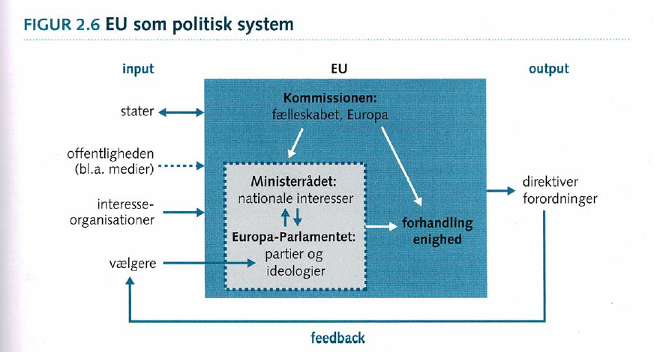
Figur 1. EU som politisk system. Det politiske Europa 4.udgave d. 39

- Lovgivningsprocessen i EU
  - Se videoen – EU’s beslutningsproces: https://www.kaltura.com/index.php/extwidget/preview/partner_id/2158211/uiconf_id/36745861/entry_id/1_lqfp6aqo/embed/dynamic
  - Udfyld gerne de grå felter i skemaet fra pkt. 1 vha. videoen + siderne fra bogen: https://xn--samfpb-mua.ibog.forlagetcolumbus.dk/?id=391
  - Undersøg desuden hvad forskellen på simpelt flertal og kvalificeret flertal er? https://www.eu.dk/-/media/sites/eu/publikationer/eu-paa-kryds-og-tvaers_3-udgave.pdf - S. 90-91
    - Hvilken stemmeregel kan I bedst lide – og hvorfor?

- Borgerinitiativet i EU
  - Læs s. 97-100 i ’EU på Kryds og Tværs’ - https://www.eu.dk/-/media/sites/eu/publikationer/eu-paa-kryds-og-tvaers_3-udgave.pdf
    - Hvad er borgerinitiativet?
    - Hvorfor blive borgerinitiativet indført?
    - Hvilke krav skal borgerinitiativet leve op til?
  - Gør Borgerinitiativet EU mere demokratisk? Kom med argumenter for/imod

EU bliver mere demokratisk ved indførelsen af Borgerinitiativet | EU bliver ikke mere demokratisk ved indførelse af Borgerinitiativet

